EDURISK. Educazione al terremoto: itinerari per la riduzione del rischio sismico

Educazione al terremoto: esperienze e risultati del progetto EDURISK

R. Camassi¹, R. Azzaro², V. Castelli¹, F. La Longa³, C. Meletti¹, V. Pessina¹ e L. Peruzza⁴

¹ Istituto Nazionale di Geofisica e Vulcanologia, Milano
² Istituto Nazionale di Geofisica e Vulcanologia, Catania
³ Istituto Nazionale di Geofisica e Vulcanologia, Roma
⁴ Istituto Nazionale di Oceanografia e Geofisica Sperimentale, Trieste

Nelle drammatiche circostanze che hanno segnato gli ultimi giorni del 2004, un episodio ha colpito l’immaginazione per il suo contenuto positivo, e come tale è stato raccolto e rilanciato da tutti i media del mondo. Si tratta della vicenda della ragazzina inglese, Tilly Smith, di 10 anni, che prima di partire per le vacanze in Thailandia, ha avuto l’opportunità di ascoltare una lezione, che immaginiamo appassionata, del suo insegnante di geografia, su terremoti e tsunami, e che il 26 dicembre è stata in grado di capire che cosa stava succedendo, ha avvertito la famiglia e insieme a loro ha convinto i bagnanti ad allontanarsi e a mettersi al sicuro, salvando in questo modo sé stessa, oltre a un centinaio di turisti. Per quanto mitizzata, questa vicenda è esemplare del semplice fatto che la conoscenza e la consapevolezza del rischio sono il primo fattore che consente di proteggere sé stessi e gli altri.
Esattamente in questa stessa prospettiva, il progetto EDURISK ha perseguito l’obiettivo di realizzare strumenti formativi e informativi, accurati, aggiornati ed efficaci, utilizzabili per strategie educative finalizzate alla riduzione del rischio sismico, principalmente nella scuola dell’obbligo, e di sperimentarli in una selezione significativa di scuole italiane.
Educare al terremoto significa fare informazione e formazione, promuovendo la coscienza del rischio quale elemento della vita quotidiana delle persone; la conoscenza della vulnerabilità dell'ambiente fisico e costruito, acquisita facendone esperienza, è il primo passo per promuovere comportamenti individuali e sociali positivi e ridurre il rischio. Questo obiettivo è raggiungibile se si sottrae il terremoto all’ambito naturalistico-scientifico che lo ha sempre contraddistinto. Il terremoto è un evento fisico e geologico, ma soprattutto un evento che tocca persone e cose e che investe la dimensione materiale, culturale ed antropologica. Una strategia efficace di riduzione del rischio sismico deve quindi coinvolgere tutte le dimensioni dell'esperienza umana.
Questo progetto ha cercato di costruire un ponte, fra il mondo della ricerca e quello della scuola, per produrre conoscenza e consapevolezza utili alla riduzione del rischio: il grande entusiasmo che ha accolto questa proposta nelle scuole e la passione con cui tanti insegnanti (185 nell’anno scolastico 2003-2004, quasi 300 quest’anno) hanno affrontato un difficile percorso di lavoro con nelle classi, ci fa pensare di avere risposto a bisogni reali e forti
I due tasks del progetto (1- Scuola di base, e 2- Itinerari Virtuali) sono stati finalizzati ai seguenti obiettivi:

• predisposizione, per ciascuno dei tre livelli della scuola di base (per l’Infanzia, Primaria e Secondaria di primo grado) di uno strumento formativo, scientificamente aggiornato, progettato tenendo conto di caratteristiche ed esigenze formative delle diverse fasce di età;
• sperimentazione degli strumenti formativi nella scuola di base, attraverso la realizzazione di una campagna formativa sul territorio, accompagnata da un processo di valutazione esteso a tutti i passaggi del processo formativo;
• realizzazione di un prototipo di titolo multimediale (DVD) progettato per la Scuola Secondaria di secondo grado e per gli adulti, basato sul viaggio virtuale su tracce di terremoti distruttivi del passato -gli insediamenti abbandonati- e sulla ricostruzione dei relativi contesti materiali e culturali.

Consapevoli del semplice assunto che ognuno debba fare il suo mestiere e non altri (un sismologo non è l’esperto di didattica) la progettazione degli strumenti formativi, la loro realizzazione e sperimentazione è stata realizzata con il contributo di competenze specifiche nei settori della progettazione didattica e multimediale e delle scienze della formazione (Giunti Progetti Educativi di Firenze e Prospero Group, Trieste). Il lavoro di formazione e la sperimentazione didattica nelle scuole sono state sostenute e integrate da un sistema di Formazione a Distanza via web (www.edurisk.it), da una newsletter periodica e da un insieme di materiali (unità didattiche, dispense, gadgets) realizzati nel corso delle attività di sperimentazione.
Si presentano quindi i risultati di questo percorso di lavoro, costituiti da prodotti formativi (volumi per la scuola di base, un volume di unità di apprendimento per gli insegnanti, un DVD-ROM), insieme agli esiti del processo di valutazione sostenuto da ragazzi e insegnanti e dai risultati dei progetti realizzati negli Istituti Comprensivi di Calabria, Emilia Romagna e Friuli Venezia Giulia che hanno realizzato insieme a noi il progetto.

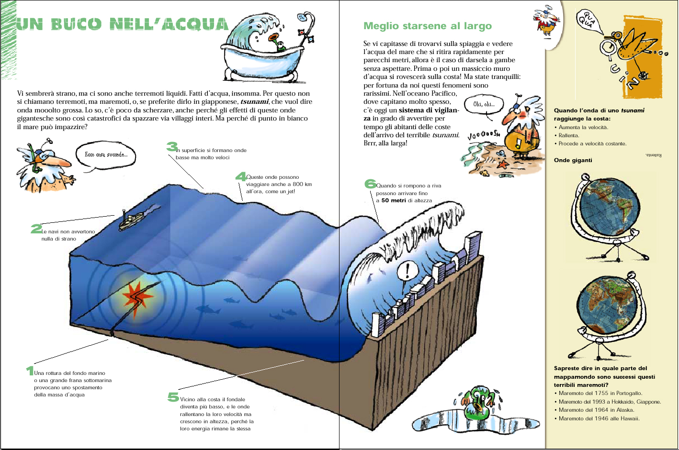

Fig. 1
Bibliografia

Angiolino A. (2003), Terremoti come e perchè. R. Camassi e L. Peruzza (eds.), Firenze-Milano.
Costa N., Giraldo M.L. e Sidoti B. (2003), Se arriva il terremoto. R. Camassi and L. Peruzza (eds.), Firenze-Milano.
Luciani R. (2003), A lezione di terremoto. R. Camassi e L. Peruzza (eds.), Firenze-Milano.
Sidoti B (2004), Laboratori di terremoto (la terra trema io no). R. Camassi (ed.), Firenze-Milano.

